主旨：第13、14週工作心得及學習週報

說明：一.GSD-3.4 cell down時wafer位置

二.結論

一.GSD(200型) cell down時wafer位置
目的:GSD發生cell down時，linear drive motor雖已停住，但faraday並未伸出擋住beam，
且rotary drive motor 還是以1200rpm轉持續帶動disk轉動，此一動作可以了解當其發生系
統當時，beam 打在wafer的大概位置

Load/unload位置
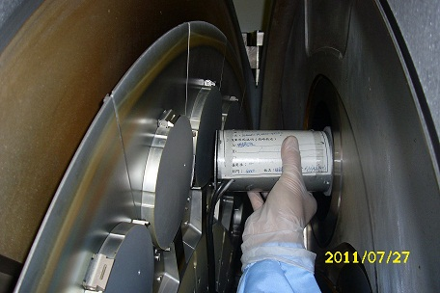

Load/unload位置
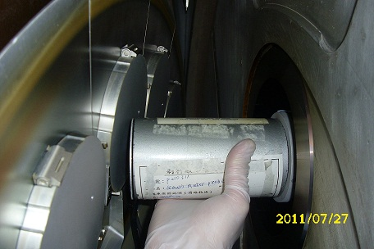

Y-scan至最高點pad位置
Beam的大小非為E-shwer砲管大小，由此判斷，當Y-scan至最高點時，並幾乎是打在disk上而非
Pad上
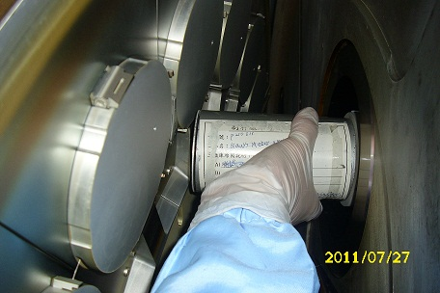

Y-scan最低點pad位置
最低點與最高點相同，若以beam直徑大小來看，至最低點時，一樣是打在disk上而非pad
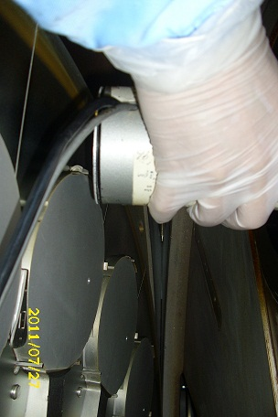

作法:可將beam及pad(標示一個即可)相對位置標示在disk chamber外，以利觀察

二.結論:Beam的形狀為圓柱體，但其有大有小且並非為E-shower砲管直徑大小，故此一動作只
能大概了解beam打在wafer上的大概位置與範圍，並非完全正確，前幾天作GSD-1(100型) pm的
時候突然發現其disk load/unload的位置與GSD-3.4(200型)不同，因此還需要多研究，此外如何標
示更是一大困難．最後要感謝祐哥的幫忙，讓我知道如何著手進行這項工作

